 | Fédération Française de Tennis de Table  Ligue de Champagne-Ardenne  Comité des Ardennes | 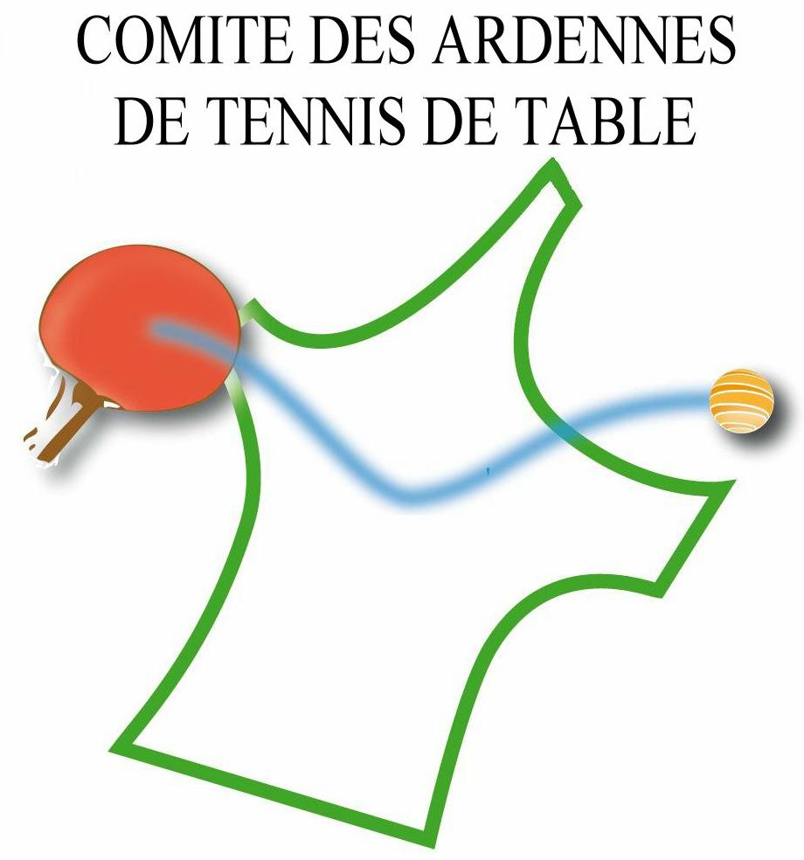

RESULTATS du 3éme tour du championnat jeunes
(23/03/13) (61 équipes) saison 2012 / 2013

JUNIORS (14 équipes)
HONNEUR
1 | 1er | BAZEILLES 1 | 2e | CMATT 3 | 3e | SEDAN 1 | 4e | FLOING 1
2 | 1er | BAZEILLES 2 | 2e | CMATT 1 | 3e | CMATT 4 | 4e | ANGECOURT HAR
CONSOLANTE
3 | 1er | BAZEILLES 3 | 2e | MONTCY | 3e | FLOING 2 | 4e
4 | 1er | WARCQ | 2e | SEDAN 2 | 3e | CMATT 2 (abs) | 4e
CADETS (22 équipes)
HONNEUR
1 | 1er | MONTCY 3 | 2e | CMATT 1 | 3e | BAZEILLES 2 | 4e | NOUVION FLIZE
2 | 1er | BAZEILLES 1 | 2e | SEDAN 1 | 3e | MONTCY 1 | 4e | CARIGNAN 1(F)
CONSOLANTE
3 | 1er | MONTCY 2 | 2e | ETREPIGNY | 3e | RETHEL (F) | 4e | CMATT
4 | 1er | CARIGNAN 2 | 2e | SEDAN 3 | 3e | GLAIRE | 4e | CMATT 3
PROGRES
5 | 1er | TAGNON (abs) | 2e | SEDAN 2 (abs) | 3e |  | 4e
6 | 1er | NOUZONVILLE | 2e | VIVIER | 3e | NEUVILLOIS | 4e | REVIN HAYBOISE
MINIMES (21 équipes)
HONNEUR
1 | 1er | BAZEILLES 1 | 2e | CMATT 1 | 3e | MONTCY 2 (F) | 4e | POIX TERRON 1
2 | 1er | BAZEILLES 2 | 2e | CARIGNAN 2 | 3e | GLAIRE | 4e | TAGNON
CONSOLANTE
3 | 1er | CMATT 3 | 2e | TAGNON 2 | 3e | RETHEL | 4e | AUVILLERS (abs)
4 | 1er | BAZEILLES 3 | 2e | SEDAN | 3e | FLOING (abs) | 4e | MONTCY 1(F) (abs)
PROGRES
5 | 1er | CARIGNAN 1 | 2e | ANGECOURT HAR | 3e | ETREPIGNY | 4e | POIX TERRON 2
BENJAMINS (4 équipes)
HONNEUR
1 | 1er | ETREPIGNY | 2e | TAGNON | 3e | POIX TERRON | 4e | RETHEL

